В Троицке посвятят концерт ушедшему из жизни местному музыканту
02.09.2016
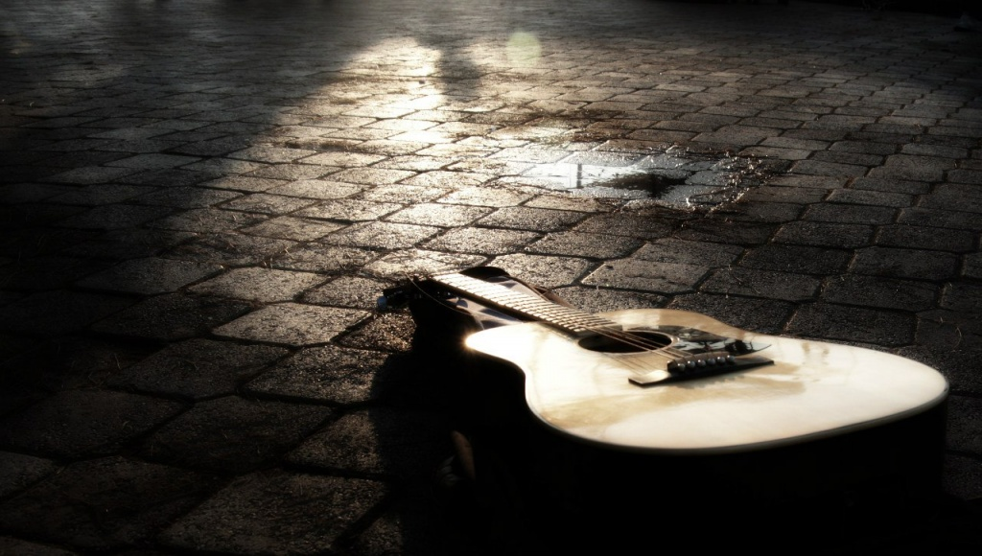

В Троицке посвятят концерт ушедшему из жизни местному музыканту. Фото: Елена Олесик
В воскресенье, 4 сентября в 19 часов в центре «МоСТ» в Троицке начнется концерт памяти, посвященный троицкому рок-музыканту Роману Краснову. Об этом сообщили в учреждении культуры.
- Концерты памяти, посвященные легендарному троицкому музыканту Роману Краснову, мы проводим ежегодно. Концерт продлится около трех часов, - сообщили сотрудники центра.
Роман Краснов родился в Троицке в 1976 году. В 1998 году создал рок-группу «Уганга», играл на одной сцене с такими известными музыкантами, как Андрей Макаревич и Алексей Кортнев. Скончался в 2009 году от диабета.

Адрес страницы: http://tinao.mos.ru/presscenter/news/detail/3663763.html
Префектура Троицкого и Новомосковского административных округов города Москвы

